Федеральное государственное бюджетное образовательное учреждение высшего образования
«РОССИЙСКАЯ АКАДЕМИЯ НАРОДНОГО ХОЗЯЙСТВА и
ГОСУДАРСТВЕННОЙ СЛУЖБЫ
при Президенте Российской Федерации»

КОЛЛЕДЖ МНОГОУРОВНЕВОГО ПРОФЕССИОНАЛЬНОГО ОБРАЗОВАНИЯ

Специальность 09.02.07 Информационные системы и программирование

УТВЕРЖДАЮ
Зам. директора КМПО РАНХиГС
_________________С.Ф. Гасанов
«_____» _______________ 2026 г.

ДИПЛОМНЫЙ ПРОЕКТ
на тему: «Кроссплатформенный клиент-сервис для обмена сообщениями. Серверная часть (backend)»

Выполнил студент группы 403ИС-22 | ___________________ | Д. А. Авдалян
Руководитель | ___________________ | Ю.Г. Грибова
Нормоконтролер | ___________________ | /О.К. Новиков/
Консультант по технико-экономическому обоснованию проекта | ___________________ | /О.Г. Петрова/
Старший консультант | ___________________ | /М.Г. Свиридова/
МОСКВА
2026 г.

СОДЕРЖАНИЕ

ВВЕДЕНИЕ 4
1 ТЕОРЕТИЧЕСКИЕ ОСНОВЫ РАЗРАБОТКИ СЕРВЕРНОЙ ЧАСТИ МЕССЕНДЖЕРА 6
1.1 Понятие, сущность и основные виды мессенджеров. Серверные технологии 6
1.2 Нормативно-правовое регулирование разработки программного продукта в России 9
1.3 Анализ серверных архитектур существующих мессенджеров 11
1.3.1 Серверная архитектура Telegram 11
1.3.2 Серверная архитектура Signal 12
1.3.3 Сравнительный анализ серверных решений 13
2 ПРАКТИЧЕСКАЯ ЧАСТЬ. РАЗРАБОТКА СЕРВЕРНОЙ ЧАСТИ МЕССЕНДЖЕРА AURORA 15
2.1 Разработка предварительных проектных решений 15
2.1.1 Разработка диаграммы прецедентов 15
2.1.2 Выбор инструментальных средств реализации 17
2.2 Проектирование базы данных мессенджера 20
2.3 Архитектура и основные компоненты серверной части 23
2.4 Реализация модуля аутентификации и управления пользователями 25
2.4.1 Регистрация и аутентификация на основе JWT 25
2.4.2 Управление профилем и блокировки 26
2.4.3 Операции с пользователями и поиск 27
2.5 Реализация модуля обмена сообщениями через WebSocket 28
2.5.1 Менеджер WebSocket-соединений 28
2.5.2 Обработка событий в реальном времени 29
2.6 Реализация подсистемы загрузки файлов и медиаконтента 31
2.6.1 Загрузка и хранение файлов через Cloudinary 31
2.6.2 Раздача файлов и генерация ссылок 32
Вывод по главе 2 33
СПИСОК ИСПОЛЬЗОВАННЫХ ИСТОЧНИКОВ 35

ВВЕДЕНИЕ
В современном мире информационные технологии проникают во все сферы жизни, а системы мгновенного обмена сообщениями стали неотъемлемым инструментом как повседневного, так и делового общения. Мессенджеры обеспечивают оперативную коммуникацию между людьми вне зависимости от их местонахождения, поддерживают передачу текстовых сообщений, медиафайлов и документов в режиме реального времени. По данным аналитических агентств, совокупная ежемесячная аудитория ведущих мессенджеров превышает четыре миллиарда пользователей, а объём пересылаемых сообщений исчисляется десятками миллиардов в сутки.
Актуальность данной темы обусловлена рядом факторов. Большинство коммерческих мессенджеров являются закрытыми централизованными платформами, что создаёт риски утечки персональных данных и ограничивает возможность независимого контроля над инфраструктурой. Разработка собственного кроссплатформенного решения позволяет изучить весь цикл создания клиент-серверного приложения — от проектирования базы данных до реализации механизмов безопасности и работы в режиме реального времени. Кроме того, требования российского законодательства в части хранения и защиты персональных данных делают задачу проектирования серверной части особенно значимой с практической точки зрения.
Целью дипломного проекта является разработка серверной части (backend) кроссплатформенного мессенджера Aurora, обеспечивающей регистрацию и аутентификацию пользователей, обмен сообщениями в режиме реального времени посредством WebSocket, надёжное хранение истории переписки в базе данных MySQL и работу с медиафайлами через облачный сервис Cloudinary.
Для достижения поставленной цели были сформулированы следующие задачи:
– изучить предметную область мессенджеров и провести сравнительный анализ серверных архитектур существующих решений;
– рассмотреть нормативно-правовое регулирование разработки программных продуктов в Российской Федерации;
– разработать диаграмму прецедентов и обосновать выбор инструментальных средств реализации серверной части;
– спроектировать схему базы данных с учётом хранения пользователей, сообщений, групп, каналов и медиафайлов;
– реализовать модуль аутентификации на основе JWT-токенов и bcrypt-хеширования паролей;
– реализовать WebSocket-сервер с поддержкой одновременных подключений с нескольких устройств (multi-device);
– реализовать подсистему загрузки, хранения и передачи медиафайлов с интеграцией Cloudinary.
Объектом исследования является процесс проектирования и разработки серверной части кроссплатформенного клиент-серверного приложения для обмена сообщениями.
Предметом исследования выступают методы и технологии разработки backend-приложений, архитектурные решения для систем реального времени, а также механизмы обеспечения безопасности передаваемых данных.
Дипломный проект выполнен в рамках группового проекта. В данной работе рассматривается серверная часть мессенджера Aurora.
В первой главе проводится анализ предметной области: рассматривается понятие мессенджера и классификация существующих решений, изучается нормативно-правовая база Российской Федерации в части разработки программных продуктов, а также выполняется сравнительный анализ серверных архитектур ведущих мессенджеров — Telegram и Signal.
Вторая глава содержит практическую разработку серверной части: разработаны диаграмма прецедентов и предварительные проектные решения, обоснован выбор инструментальных средств (Python, FastAPI, MySQL, Docker, Cloudinary), спроектирована схема базы данных, описана архитектура подсистемы, реализованы модули аутентификации, обмена сообщениями через WebSocket и работы с медиафайлами.

1 ТЕОРЕТИЧЕСКИЕ ОСНОВЫ РАЗРАБОТКИ СЕРВЕРНОЙ ЧАСТИ МЕССЕНДЖЕРА

1.1 Понятие, сущность и основные виды мессенджеров. Серверные технологии
Мессенджер — это прикладное программное обеспечение, предназначенное для обмена мгновенными сообщениями, передачи медиафайлов и осуществления голосовых и видеозвонков через сеть Интернет [19]. В отличие от электронной почты, мессенджеры функционируют в режиме реального времени, что обеспечивает высокую скорость доставки сообщений. Ключевой характеристикой современного этапа развития данного класса программного обеспечения является переход от развлекательной функции к полноценному инструменту для корпоративных коммуникаций и организации удалённой работы [7].
Архитектурно любой мессенджер включает несколько ключевых подсистем: транспортный уровень (WebSocket, XMPP, MTProto), подсистему аутентификации, пользовательский интерфейс и подсистему хранения данных [12]. Серверная часть (backend) является фундаментальным компонентом: она отвечает за маршрутизацию сообщений, аутентификацию пользователей, хранение данных в СУБД и обработку медиафайлов.
Кроссплатформенность как сущностная характеристика современного мессенджера означает его способность функционировать на различных типах устройств: персональных компьютерах (Windows, macOS, Linux), мобильных платформах (Android, iOS), в веб-среде. Реализация данного свойства достигается использованием единой кодовой базы — например, фреймворков Tauri или Electron — либо разработкой адаптированных клиентов при сохранении общего серверного бэкенда [13].
Многообразие существующих мессенджеров можно систематизировать по ряду ключевых признаков, представленных в таблице 1.

Таблица 1 – Классификация мессенджеров по ключевым признакам
Классификационный признак | Виды | Примеры
Целевое назначение | Социальные, корпоративные, приватные | WhatsApp, Slack, Signal
Сетевая архитектура | Централизованные, децентрализованные, P2P | Telegram, Element, Briar
Модель распространения | Проприетарные, открытое ПО | Skype, Signal
Серверный стек | Python/Node.js/Go + реляционная/NoSQL СУБД | FastAPI+MySQL, Express+PostgreSQL

С точки зрения серверной архитектуры мессенджеры делятся на три группы. Первая группа — централизованные системы с общей серверной базой данных, обеспечивающей синхронизацию истории на всех устройствах пользователя (Telegram, VK Мессенджер). Вторая группа — системы с end-to-end шифрованием, где серверы хранят только зашифрованные транзитные сообщения (Signal). Третья группа — гибридные системы, сочетающие облачное и локальное хранение (Discord, WhatsApp).
Для организации двунаправленного обмена данными в режиме реального времени применяются несколько технологий. Протокол WebSocket обеспечивает полнодуплексное соединение поверх TCP с минимальными накладными расходами и является стандартом де-факто для современных мессенджеров. Альтернативные подходы — Long Polling (клиент периодически опрашивает сервер) и Server-Sent Events — значительно уступают WebSocket по производительности и удобству использования.
Аутентификация в серверных приложениях реализуется преимущественно на основе токенов. Стандарт JWT (JSON Web Token, RFC 7519) позволяет хранить подписанные данные о пользователе непосредственно в токене, исключая необходимость обращения к базе данных при каждом запросе. Пароли пользователей хранятся в виде хешей, вычисленных алгоритмом bcrypt, который автоматически добавляет соль и устойчив к брутфорс-атакам [11].

1.2 Нормативно-правовое регулирование разработки программного продукта в России
Разработка, внедрение и эксплуатация мессенджера невозможны без строгого соблюдения законодательной базы Российской Федерации. Несоблюдение норм авторского права или правил защиты персональных данных влечёт за собой существенные штрафы и риск блокировки продукта [2].
Перечень основных нормативно-правовых актов, регулирующих разработку программного продукта в России:
– Конституция Российской Федерации (принята 12.12.1993): статья 23 гарантирует тайну переписки, статья 29 — свободу информации;
– Гражданский кодекс Российской Федерации (часть четвёртая) от 18.12.2006 № 230-ФЗ: статья 1261 относит программы для ЭВМ к объектам авторского права;
– Федеральный закон от 27.07.2006 № 152-ФЗ «О персональных данных»: обязывает локализовывать базы данных с персональными данными на территории РФ [2];
– Федеральный закон от 27.07.2006 № 149-ФЗ «Об информации, информационных технологиях и о защите информации»: определяет мессенджер как организатора распространения информации (ОРИ), обязывая хранить информацию о фактах приёма-передачи сообщений [1];
– ГОСТ 19.404-79. Единая система программной документации [4].
С точки зрения серверной части мессенджера особое значение имеет Федеральный закон № 152-ФЗ «О персональных данных» [2]. Закон обязывает разработчика обеспечить хранение персональных данных граждан Российской Федерации исключительно на серверах, расположенных на территории РФ (статья 18.1). Для мессенджера это означает, что база данных MySQL с именами пользователей, адресами электронной почты и историей переписки должна размещаться на российских серверах.
Федеральный закон № 149-ФЗ «Об информации» [1] обязывает мессенджеры, подпадающие под статус ОРИ, хранить переписку пользователей в течение шести месяцев, что предъявляет дополнительные требования к объёму и надёжности серверного хранилища.

Таблица 2 – Требования законодательства РФ к серверной части мессенджера
Нормативный акт | Требование к серверной части
ФЗ № 152-ФЗ «О персональных данных» | Локализация БД на серверах в РФ, защита персональных данных
ФЗ № 149-ФЗ «Об информации» | Хранение истории переписки не менее 6 месяцев
ГК РФ, часть 4 (ст. 1261) | Защита исходного кода как объекта авторского права

Таким образом, успешная реализация серверной части требует не только технических решений, но и соответствия нормам российского законодательства [2][1]. Развёртывание MySQL-сервера в Docker-контейнере на российской инфраструктуре позволяет выполнить требования по локализации данных.

1.3 Анализ серверных архитектур существующих мессенджеров
В рамках данного раздела проведён сравнительный анализ подходов к построению серверной части, применяемых в ведущих мессенджерах: Telegram и Signal [20][19]. Анализ позволяет выявить наиболее эффективные технические решения для разработки backend мессенджера Aurora.

1.3.1 Серверная архитектура Telegram
Telegram реализует серверную часть с применением собственного бинарного протокола MTProto [20]. На стороне сервера используется кластер PostgreSQL в сочетании с распределённым файловым хранилищем для медиафайлов. Ключевой особенностью является шифрование данных на транспортном уровне (MTProto), при этом в обычных чатах сообщения хранятся на серверах в расшифрованном виде — что обеспечивает синхронизацию истории на нескольких устройствах.
Серверная архитектура Telegram включает несколько типов узлов: узлы авторизации (auth nodes), узлы обмена сообщениями (msg nodes) и узлы хранения медиафайлов. Балансировка нагрузки осуществляется на уровне DNS и сетевых прокси. Для доставки сообщений в реальном времени используются постоянные TCP-соединения с применением проприетарного протокола MTProto поверх TCP/UDP.

1.3.2 Серверная архитектура Signal
Signal реализует принципиально иной подход: серверы Signal не хранят содержимое сообщений, а лишь обеспечивают их транзитную доставку [19]. End-to-end шифрование реализовано с использованием протокола Signal Protocol (Double Ratchet + X3DH). Серверная часть написана на Java с использованием фреймворка Spring Boot. В качестве СУБД применяется PostgreSQL.
Серверная часть Signal включает следующие компоненты: сервис регистрации и верификации номеров телефонов, сервис хранения зашифрованных сообщений (envelope store) для доставки при переподключении, сервис управления ключами (key distribution center) и CDN для хранения зашифрованных медиафайлов. При недоступности получателя сервер сохраняет зашифрованное сообщение и доставляет его при следующем подключении — аналогичный механизм реализован в мессенджере Aurora.

1.3.3 Сравнительный анализ серверных решений
На основе анализа выбранных мессенджеров сформулированы ключевые критерии сравнения серверных архитектур. Результаты представлены в таблице 3.

Таблица 3 – Сравнительный анализ серверных архитектур мессенджеров

Критерий | Telegram | Signal | Aurora (проект)
Серверный язык | C++ / Erlang | Java (Spring Boot) | Python (FastAPI)
СУБД | PostgreSQL | PostgreSQL | MySQL 5.7
Протокол реального времени | MTProto (TCP) | WebSocket | WebSocket
Аутентификация | MTProto сессии | UUID + телефон | JWT (HS256)
Хранение медиафайлов | Собственный CDN | CDN (зашифр.) | Cloudinary / локально
Контейнеризация | Собственная | Docker | Docker Compose

Анализ таблицы 3 позволяет сделать ряд выводов. Во-первых, для обеспечения коммуникации в режиме реального времени оптимален протокол WebSocket, позволяющий организовать полнодуплексный канал связи между сервером и клиентом. Во-вторых, Python в сочетании с FastAPI обеспечивает высокую производительность асинхронной обработки запросов при низком пороге вхождения, что делает его оптимальным выбором для учебного проекта. В-третьих, JWT-аутентификация является стандартом де-факто для REST API и не требует хранения сессий на сервере.
На основании проведённого анализа для серверной части мессенджера Aurora приняты следующие технические решения: Python + FastAPI в качестве основного стека, MySQL 5.7 в Docker-контейнере как СУБД, WebSocket через библиотеку websockets, JWT (PyJWT) для аутентификации, bcrypt для хеширования паролей, Cloudinary для хранения медиафайлов.

2 ПРАКТИЧЕСКАЯ ЧАСТЬ. РАЗРАБОТКА СЕРВЕРНОЙ ЧАСТИ МЕССЕНДЖЕРА AURORA
В данной главе представлены результаты практической разработки серверной части кроссплатформенного мессенджера Aurora. Последовательно рассматриваются предварительные проектные решения, выбор инструментальных средств, схема базы данных, архитектура подсистемы и реализация её ключевых модулей.

2.1 Разработка предварительных проектных решений
На этапе предварительного проектирования были выполнены следующие работы: составлена диаграмма прецедентов, определены роли участников системы и обоснован выбор технологического стека.

2.1.1 Разработка диаграммы прецедентов
Диаграмма прецедентов (Use Case Diagram) представляет собой графическую модель, описывающую функциональные требования к системе с точки зрения её пользователей. Она позволяет определить границы разрабатываемой системы, выявить множество действующих лиц и установить перечень взаимодействий каждого из них с системой.
В мессенджере Aurora выделено три категории действующих лиц (акторов):
– гость — незарегистрированный пользователь, имеющий доступ исключительно к операциям регистрации и авторизации;
– пользователь — авторизованная учётная запись с полным набором функций: отправка сообщений, работа с медиафайлами, создание групп и каналов, поиск, управление профилем, реакции и папки;
– администратор — расширяет права пользователя возможностью обработки обращений в службу поддержки и управления учётными записями.
Диаграмма прецедентов мессенджера Aurora представлена на рисунке 1.

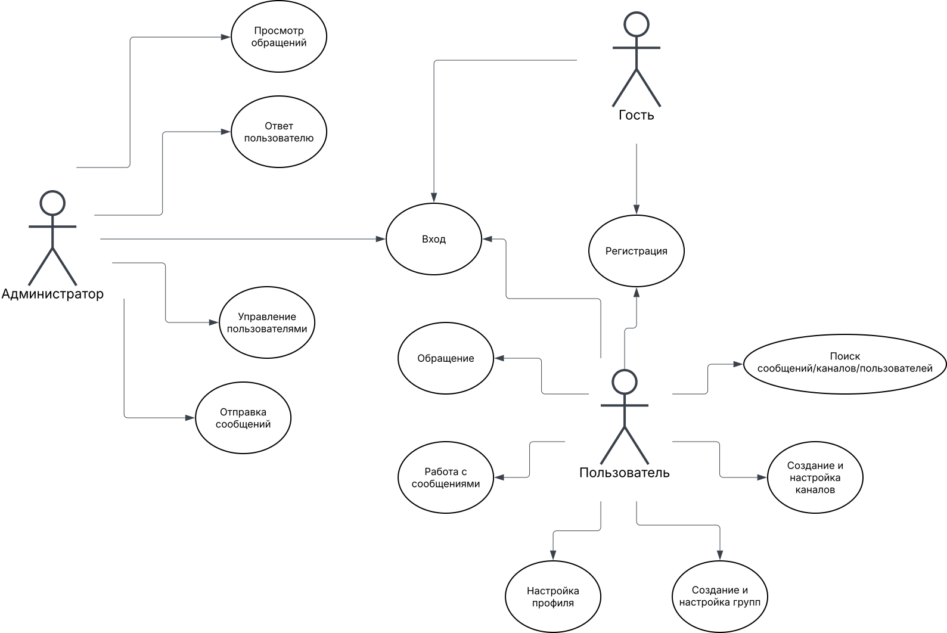
Рисунок 1 – Диаграмма прецедентов мессенджера Aurora

Перечень прецедентов, реализованных в серверной части:
– регистрация и аутентификация — эндпоинты POST /api/register и POST /api/login принимают данные пользователя, выполняют проверку и возвращают JWT-токен;
– отправка текстового сообщения — сообщение передаётся через WebSocket-соединение и сохраняется в таблице messages (личная переписка) или group_messages (группы и каналы);
– поиск сообщений/каналов/пользователей — эндпоинт GET /api/search выполняет LIKE-запрос по тексту сообщений и точное совпадение по тегу пользователя/канала;
– загрузка медиафайла — файл передаётся в облачное хранилище Cloudinary, полученный URL сохраняется в базе данных;
– управление группами и каналами — создание, редактирование и удаление записей в таблицах groups и group_members.
Разработанная диаграмма прецедентов позволила формализовать требования к системе и служила основой при проектировании базы данных и REST API.

2.1.2 Выбор инструментальных средств реализации
Выбор технологического стека осуществлялся на основе сравнительного анализа доступных инструментов по критериям производительности, поддержки асинхронного программирования, удобства разработки и распространённости в промышленных проектах.
В качестве языка программирования серверной части выбран Python версии 3.12 ввиду богатой экосистемы библиотек, развитой поддержки асинхронного программирования посредством asyncio и широкого применения в задачах разработки веб-приложений.
Сравнительный анализ серверных фреймворков представлен в таблице 4.

Таблица 4 – Сравнительный анализ серверных фреймворков
Критерий сравнения | FastAPI | Flask | Django
Асинхронность | Нативная (asyncio) | Ограниченная | Ограниченная
Поддержка WebSocket | Нативная | Через расширения | Через Channels
Автодокументация API | OpenAPI / Swagger | Отсутствует | Отсутствует
Валидация данных | Pydantic (встроено) | Вручную | Serializers
Производительность | Высокая | Средняя | Средняя
Вывод | Выбран | Не выбран | Не выбран

На основании данных таблицы 4 для реализации серверной части выбран фреймворк FastAPI. Его ключевыми преимуществами являются нативная поддержка асинхронного программирования через ASGI-сервер Uvicorn, встроенная валидация входных данных посредством Pydantic и автоматическая генерация OpenAPI-документации.
В качестве СУБД проведён сравнительный анализ трёх решений, результаты которого представлены в таблице 5.

Таблица 5 – Сравнительный анализ систем управления базами данных
Критерий сравнения | MySQL 5.7 | PostgreSQL | SQLite
ACID-транзакции | Да | Да | Да
JSON-столбцы | Да | Да (jsonb) | Ограниченно
Многопользовательский доступ | Да | Да | Нет
Поддержка Docker | Да | Да | Не требуется
Асинхронный Python-драйвер | aiomysql | asyncpg | aiosqlite
Вывод | Выбрана | Альтернатива | Не подходит

По результатам анализа для хранения данных выбрана MySQL 5.7, развёрнутая в Docker-контейнере. Данная СУБД обеспечивает полную поддержку ACID-транзакций (движок InnoDB), хранение полуструктурированных данных в JSON-столбцах и требуемую масштабируемость при асинхронном взаимодействии через библиотеку aiomysql.
Главный экран мессенджера Aurora представлен на рисунке 2.
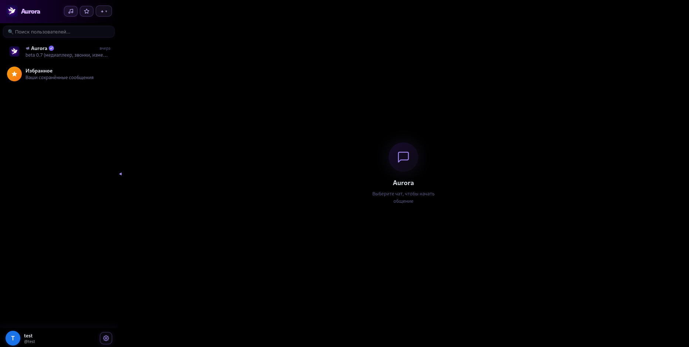
Рисунок 2 – Главный экран мессенджера Aurora

Для хранения медиафайлов применяется облачный сервис Cloudinary, предоставляющий автоматическую оптимизацию изображений и доставку через CDN. При отсутствии конфигурации Cloudinary система автоматически переключается на локальное файловое хранилище.

2.2 Проектирование базы данных мессенджера
Проектирование базы данных являлось ключевым этапом разработки серверной части. В ходе данного этапа решались следующие задачи:
– определение основных сущностей системы и их атрибутов;
– установление связей между сущностями и обеспечение ссылочной целостности посредством внешних ключей;
– выбор стратегии индексирования для ускорения операций выборки и поиска;
– проектирование механизма хранения полуструктурированных данных посредством JSON-столбцов;
– обеспечение мягкого удаления записей без их физического устранения из таблиц.
Для визуализации структуры данных разработана ER-диаграмма, представленная на рисунке 3.

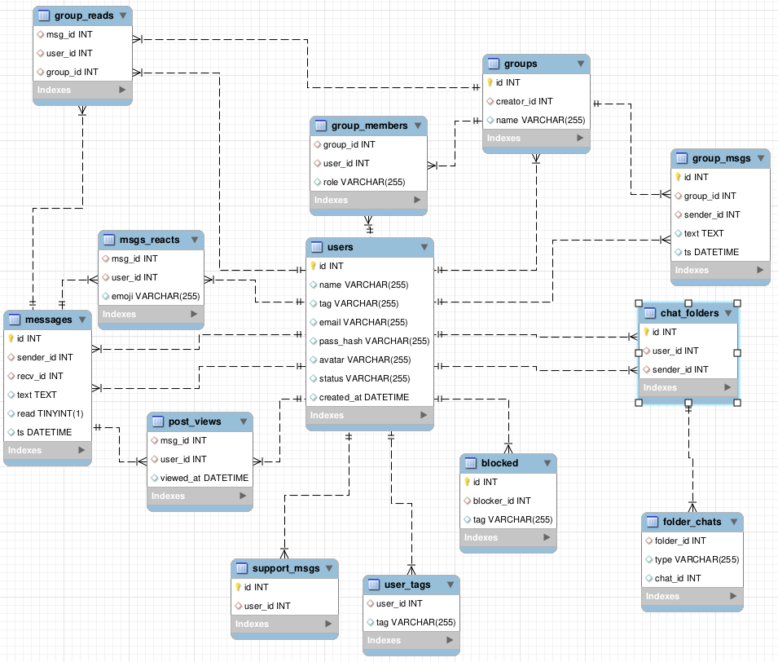

Рисунок 3 – ER-диаграмма базы данных мессенджера Aurora

База данных мессенджера Aurora построена на реляционной модели и включает 12 таблиц. Все таблицы используют движок InnoDB, кодировку utf8mb4 и AUTO_INCREMENT для первичных ключей. Описание основных таблиц приведено в таблице 6.

Таблица 6 – Основные таблицы базы данных мессенджера Aurora
Таблица | Назначение | Ключевые поля
users | Учётные записи пользователей | id, username, tag, email, password_hash, privacy_settings, last_seen
user_tags | Уникальные теги пользователей | user_id, tag (UNIQUE)
messages | Личная переписка | sender_id, receiver_id, message_text, files, is_deleted, delivered, is_read
groups | Группы и каналы | creator_id, name, channel_type, channel_tag, invite_link
group_members | Участники групп | group_id, user_id, role (admin/member)
group_messages | Сообщения в группах | group_id, sender_id, message_text, is_system
message_reactions | Реакции на сообщения | message_id, is_group, user_id, emoji
chat_folders / folder_chats | Папки для организации чатов | user_id, name, color; folder_id, chat_type, chat_id
group_message_reads | Прочтение групповых сообщений | message_id, user_id, group_id
blocked_users | Блокировки пользователей | blocker_id, blocked_id

Таблица users является центральной сущностью системы и хранит данные учётных записей, включая хеш пароля (bcrypt), уникальный тег, настройки приватности (JSON-столбец privacy_settings) и метку времени последнего посещения (last_seen).
Таблица messages обеспечивает хранение личной переписки. Связи с таблицей users установлены по полям sender_id и receiver_id через внешние ключи. Поле files (тип TEXT/JSON) допускает хранение метаданных нескольких вложений в рамках одного сообщения. Мягкое удаление реализовано через флаг is_deleted.
Таблица groups описывает как групповые чаты, так и каналы. Для каналов предусмотрены атрибуты channel_type (public/private), уникальный тег channel_tag и пригласительная ссылка invite_link.
Таблица group_members реализует отношение «многие-ко-многим» между пользователями и группами, фиксируя роль участника (admin/member). Таблица group_messages хранит сообщения групп и каналов с полем is_system для системных уведомлений о вступлении/выходе участников.
Пул соединений с базой данных создаётся при старте приложения через библиотеку aiomysql и содержит от 5 до 20 соединений, что обеспечивает эффективную конкурентную обработку запросов без блокировки асинхронного цикла событий.

2.3 Архитектура и основные компоненты серверной части
Архитектура серверной части мессенджера Aurora реализована по принципу клиент-сервер и включает шесть взаимодействующих компонентов, каждый из которых несёт строго определённую ответственность.
Первый компонент — серверное приложение (server/app/main.py). Модуль определяет совокупность HTTP-эндпоинтов (REST API) и обработчиков WebSocket-соединений. Сервер функционирует под управлением ASGI-сервера Uvicorn с поддержкой автоматической перезагрузки при изменении кода.
Второй компонент — слой моделей данных (server/app/models.py). Содержит классы UserModel, MessageModel, GroupModel, GroupMessageModel, ReactionModel, FolderModel, GroupReadModel, PostViewModel, SupportModel и BlockModel. Каждый класс представляет набор статических асинхронных методов, выполняющих параметризованные SQL-запросы через пул соединений DatabasePool (минимальный размер — 5, максимальный — 20 соединений).
Третий компонент — WebSocket-менеджер (server/app/websocket_manager.py). Обеспечивает управление активными соединениями, маршрутизацию сообщений между пользователями и рассылку событий о прочтении, реакциях и изменении статуса присутствия. Поддерживает несколько одновременных соединений для одного пользователя (multi-device).
Четвёртый компонент — модуль аутентификации (server/app/auth.py). Реализует хеширование паролей алгоритмом bcrypt, а также генерацию и верификацию JWT-токенов. Все защищённые эндпоинты выполняют проверку токена из заголовка Authorization при каждом обращении.
Пятый компонент — интеграция с Cloudinary. При загрузке медиафайла сервер передаёт его посредством официального SDK и сохраняет публичный URL в базе данных. При недоступности Cloudinary файлы записываются в локальный каталог uploads/.
Шестой компонент — конфигурация (server/app/config.py). Загружает параметры подключения к СУБД, секрет JWT и настройки сервера из переменных окружения файла .env, что обеспечивает раздельное хранение конфигурации для разных сред развёртывания.
Интерфейс личного чата мессенджера Aurora представлен на рисунке 4.
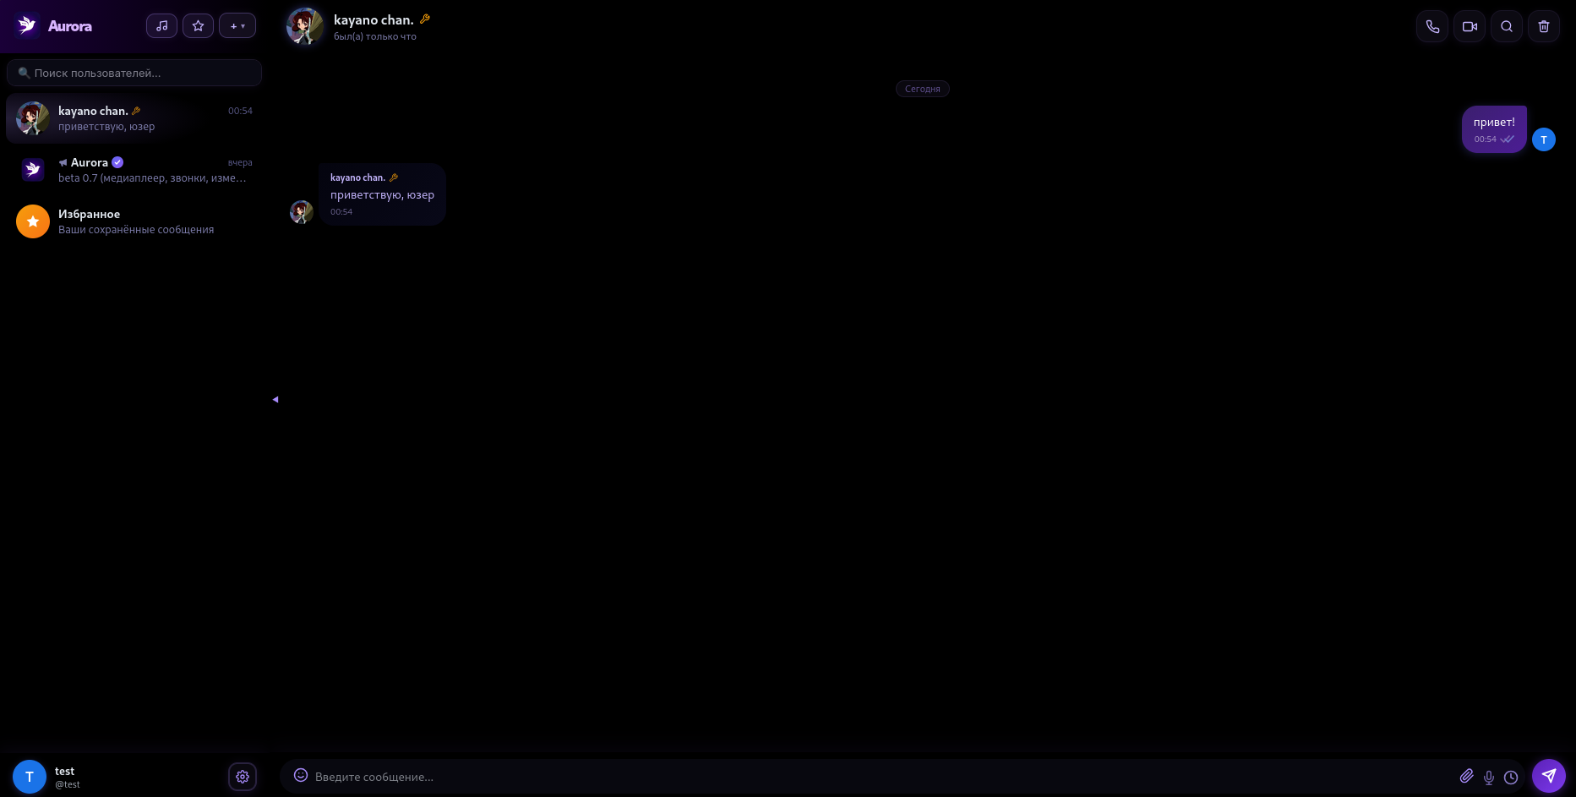
Рисунок 4 – Интерфейс личного чата: список сообщений и поле ввода

2.4 Реализация модуля аутентификации и управления пользователями
Модуль аутентификации реализован в файле server/app/auth.py и обеспечивает три операции: хеширование паролей, проверку паролей и операции с JWT-токенами. Все операции выполняются в рамках асинхронной архитектуры FastAPI.

2.4.1 Регистрация и аутентификация на основе JWT
Процесс регистрации пользователя состоит из двух этапов. На первом этапе клиент обращается к эндпоинту POST /api/register, передавая адрес электронной почты и пароль. Сервер проверяет уникальность email, хеширует пароль через bcrypt (автоматическая генерация соли, 12 раундов) и создаёт запись в таблице users. В ответ возвращаются JWT-токен и user_id.
На втором этапе клиент обращается к POST /api/setup, передавая уникальный тег пользователя (вида @username) и отображаемое имя. Сервер проверяет уникальность тега в таблице user_tags и сохраняет его. Разделение регистрации на два этапа позволяет реализовать многошаговый UI при первичной настройке профиля.
JWT-токены создаются с полезной нагрузкой (payload), содержащей user_id, username и время истечения (exp). Алгоритм подписи — HS256 (HMAC-SHA256). Срок действия токена — 1440 минут (24 часа), что соответствует настройке JWT_EXPIRATION_MINUTES в конфигурации. При входе через POST /api/login сервер верифицирует пароль функцией bcrypt.checkpw() и возвращает новый токен.

2.4.2 Управление профилем и блокировки
Управление профилем реализовано через эндпоинт PUT /api/profile, принимающий обновлённые поля: username, status, avatar_color, birthday, phone, privacy_settings. Все поля опциональны — клиент передаёт только изменяемые. Настройки приватности хранятся в JSON-столбце и определяют видимость даты рождения, номера телефона, тегов, статуса и времени последнего посещения.
Загрузка аватара реализована через POST /api/profile/avatar: изображение передаётся на сервер, загружается в Cloudinary с автоматической обрезкой до 500×500 пикселей, полученный URL сохраняется в таблице users. Аватар группы обновляется аналогично через POST /api/groups/{group_id}/avatar.
Система блокировок реализована через таблицу blocked_users. Эндпоинты POST /api/block/{user_id} и DELETE /api/block/{user_id} добавляют и удаляют записи о блокировке. При отправке сообщения сервер выполняет двустороннюю проверку блокировки через класс BlockModel: если любой из участников заблокировал другого, сообщение не сохраняется и не доставляется.
2.4.3 Операции с пользователями и поиск
Поиск пользователя по тегу реализован через GET /api/users/find?tag=@username. Метод UserModel.get_user_by_tag выполняет точное совпадение по полю tag таблицы user_tags с учётом нормализации (приведение к нижнему регистру, удаление символа @). Поиск по подстроке доступен через GET /api/users/search?q=query.
Список последних собеседников возвращает GET /api/users/recent — метод выбирает уникальных пользователей, с которыми текущий пользователь обменивался сообщениями, отсортированных по убыванию времени последнего сообщения. Этот список используется клиентом для отображения панели чатов.
Контекстное меню операций с сообщением представлено на рисунке 5.
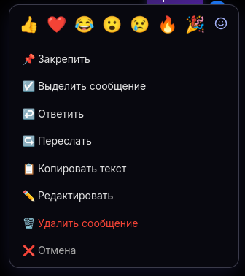
Рисунок 5 – Контекстное меню операций над сообщением

2.5 Реализация модуля обмена сообщениями через WebSocket
Модуль обмена сообщениями реализован через WebSocket-эндпоинт /ws в файле server/app/main.py с использованием класса ConnectionManager из server/app/websocket_manager.py. Все операции выполняются асинхронно в рамках asyncio.

2.5.1 Менеджер WebSocket-соединений
Класс ConnectionManager реализует словарь активных соединений типа Dict[int, List[WebSocket]], где ключ — user_id, значение — список объектов WebSocket. Такая структура обеспечивает поддержку multi-device: один пользователь может одновременно иметь несколько активных соединений с разных устройств (браузер, Electron-приложение).
Метод connect() принимает WebSocket-соединение, добавляет его в список для данного user_id и уведомляет всех онлайн-пользователей об изменении статуса. Метод disconnect() удаляет соединение из списка, при пустом списке помечает пользователя как оффлайн и уведомляет остальных пользователей.
Метод send_message_to_user() отправляет JSON-пакет на все активные соединения указанного пользователя. При ошибке отправки (разрыв соединения) соответствующий WebSocket удаляется из списка. Метод возвращает True, если доставка хотя бы одному устройству успешна.

2.5.2 Обработка событий в реальном времени
Полный цикл подключения пользователя включает следующие шаги: верификацию JWT-токена из параметра запроса ?token=, регистрацию соединения в ConnectionManager, доставку недоставленных сообщений (accumulated while offline) и вход в основной цикл ожидания событий.
Поддерживаемые типы WebSocket-событий:
– message — отправка личного сообщения: сохранение в таблице messages, попытка доставки, при успехе — обновление флага delivered=TRUE;
– group_message — отправка сообщения в группу: проверка членства, сохранение в group_messages, рассылка всем участникам группы;
– typing / stop_typing — индикатор набора текста: трансляция событий собеседнику без сохранения в базе;
– read — подтверждение прочтения: обновление is_read=TRUE в таблице messages, уведомление отправителя;
– edit_message — редактирование: UPDATE message_text, edited_at=NOW(), рассылка обновлённых данных;
– delete_message — мягкое удаление: UPDATE is_deleted=TRUE, рассылка события участникам диалога;
– react — реакция на сообщение: INSERT в message_reactions с уникальным ключом (message_id, user_id, emoji), рассылка события.
Панель глобального поиска с результатами представлена на рисунке 6.
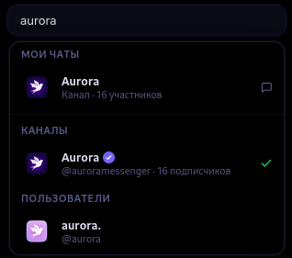
Рисунок 6 – Панель глобального поиска с результатами по каналам и пользователям

Функциональность поиска реализована через REST API: эндпоинт GET /api/search?q={query} выполняет асинхронные запросы к базе данных по трём направлениям одновременно: поиск пользователей по тегу (LIKE), поиск каналов по названию (LIKE) и поиск сообщений текущего пользователя (LIKE по message_text). Все три блока результатов возвращаются в едином JSON-ответе.

2.6 Реализация подсистемы загрузки файлов и медиаконтента
Подсистема медиафайлов обеспечивает приём файлов от клиентов, их хранение и последующую передачу. Выбор между облачным и локальным хранилищем производится автоматически на основе наличия переменных окружения CLOUDINARY_CLOUD_NAME и CLOUDINARY_API_KEY.

2.6.1 Загрузка и хранение файлов через Cloudinary
Эндпоинт загрузки файлов реализован по маршруту POST /api/upload и принимает данные в формате multipart/form-data (тип UploadFile библиотеки FastAPI). После приёма файла сервер определяет его MIME-тип модулем mimetypes и генерирует уникальное имя с применением uuid.uuid4(), что исключает коллизии при параллельной загрузке.
При активной конфигурации Cloudinary файл передаётся через SDK-вызов cloudinary.uploader.upload(), полученный публичный URL сохраняется в базе данных в поле file_path. При отсутствии конфигурации файл сохраняется локально в папку uploads/, а в качестве file_path используется относительный путь /files/{filename}.
Поддержка множественных вложений реализована через JSON-поле files в таблицах messages и group_messages. Клиент последовательно загружает каждый файл через POST /api/upload, собирает массив URL и передаёт его в WebSocket-событие.

2.6.2 Раздача файлов и генерация ссылок
Файлы локального хранилища передаются через эндпоинт GET /files/{filename}. При отдаче файла сервер устанавливает заголовки Content-Type (определяется расширением файла) и Content-Disposition с URL-кодированием имени файла — это обеспечивает корректное отображение имён с кириллицей в браузере.
Эндпоинт GET /files/download/{message_id} позволяет скачать файл, прикреплённый к конкретному сообщению. Сервер проверяет права доступа: пользователь должен быть отправителем или получателем сообщения. Аналогичный эндпоинт GET /files/group/download/{message_id} реализован для групповых сообщений с проверкой членства в группе.
Отображение медиафайлов в интерфейсе чата представлено на рисунке 7.

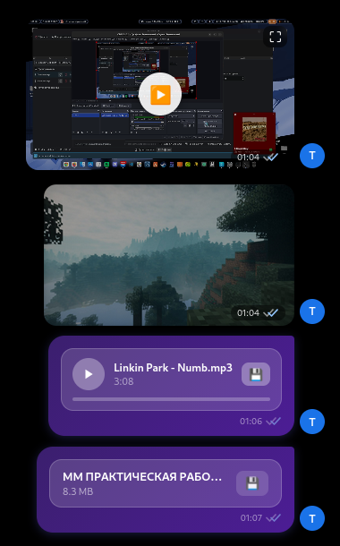
Рисунок 7 – Сообщения с вложенными видео, аудио и документом
Вывод по главе 2
В результате выполнения практической части дипломного проекта была спроектирована и реализована серверная часть кроссплатформенного мессенджера Aurora.
На этапе предварительного проектирования составлена диаграмма прецедентов, определившая трёх акторов системы (Гость, Пользователь, Администратор) и свыше пятнадцати прецедентов, охватывающих регистрацию, обмен сообщениями, управление группами и каналами, поиск, работу с медиафайлами и обращения в службу поддержки.
На основании сравнительного анализа обоснован выбор технологического стека: Python 3.12 совместно с FastAPI и aiomysql — для серверной части; MySQL 5.7 в Docker-контейнере — в качестве СУБД; Cloudinary — для хранения медиафайлов; bcrypt + JWT — для аутентификации.
Спроектирована нормализованная схема базы данных, включающая 12 таблиц. Разработана ER-диаграмма, отражающая все сущности и связи между ними.
Реализованы следующие модули: аутентификация пользователей на базе JWT и bcrypt с двухэтапной регистрацией; WebSocket-сервер с поддержкой multi-device подключений и механизмом доставки недоставленных сообщений; REST API с более чем 50 эндпоинтами; подсистема загрузки и передачи медиафайлов с интеграцией Cloudinary и резервным локальным хранилищем.

СПИСОК ИСПОЛЬЗОВАННЫХ ИСТОЧНИКОВ
1. Российская Федерация. Законы. Об информации, информационных технологиях и о защите информации: Федеральный закон от 27.07.2006 № 149-ФЗ (ред. от 12.12.2023). — URL: https://www.consultant.ru/document/cons_doc_LAW_61798/ (дата обращения: 10.03.2025). — Текст: электронный.
2. Российская Федерация. Законы. О персональных данных: Федеральный закон от 27.07.2006 № 152-ФЗ (ред. от 06.02.2023). — URL: https://www.consultant.ru/document/cons_doc_LAW_61801/ (дата обращения: 10.03.2025). — Текст: электронный.
3. ГОСТ Р 34.10-2012. Информационная технология. Криптографическая защита информации. — Москва: Стандартинформ, 2013. — 24 с. — Текст: непосредственный.
4. ГОСТ 19.404-79. Единая система программной документации. Пояснительная записка. — Москва: Стандартинформ, 2010. — Текст: непосредственный.
5. Лутц, М. Изучаем Python / М. Лутц; пер. с англ. А. Киселёва. — 5-е изд. — Москва: О'Рейли, 2020. — 1280 с. — ISBN 978-5-9790-0539-9. — Текст: непосредственный.
6. Мартин, Р. Чистая архитектура / Р. Мартин; пер. с англ. В. Ковалёва. — Санкт-Петербург: Питер, 2021. — 352 с. — ISBN 978-5-4461-0772-8. — Текст: непосредственный.
7. Ньюмен, С. Создание микросервисов / С. Ньюмен. — 2-е изд. — Санкт-Петербург: Питер, 2022. — 624 с. — ISBN 978-5-4461-1867-0. — Текст: непосредственный.
8. Романовский, М. В. Защита информации в телекоммуникационных системах / М. В. Романовский. — Москва: Юрайт, 2022. — 286 с. — ISBN 978-5-534-09571-4. — Текст: непосредственный.
9. Прохоренок, Н. А. Python 3 и PyQt 6. Разработка приложений / Н. А. Прохоренок. — Санкт-Петербург: БХВ-Петербург, 2023. — 960 с. — ISBN 978-5-9775-6893-7. — Текст: непосредственный.
10. Форсье, Дж. Веб-разработка с применением Django и React / Дж. Форсье. — Москва: ДМК Пресс, 2022. — 480 с. — ISBN 978-5-93700-131-8. — Текст: непосредственный.
11. Jones, B. K. Python Cookbook: Recipes for Mastering Python 3 / D. Beazley, B. K. Jones. — 3rd ed. — O'Reilly Media, 2023. — 706 p. — Text: direct.
12. Grigorik, I. High Performance Browser Networking / I. Grigorik. — O'Reilly Media, 2022. — 406 p. — Text: direct.
13. Percival, H. Architecture Patterns with Python / H. Percival, B. Gregory. — O'Reilly Media, 2023. — 280 p. — Text: direct.
14. MySQL 8.0 Reference Manual. Oracle Corporation. — 2024. — URL: https://dev.mysql.com/doc/refman/8.0/en/ (дата обращения: 10.04.2025). — Текст: электронный.
15. FastAPI — современный веб-фреймворк для создания API с Python: документация. — 2024. — URL: https://fastapi.tiangolo.com (дата обращения: 12.03.2025). — Текст: электронный.
16. aiomysql Documentation. — 2024. — URL: https://aiomysql.readthedocs.io (дата обращения: 12.03.2025). — Текст: электронный.
17. Uvicorn — Lightning-fast ASGI server. — 2024. — URL: https://www.uvicorn.org (дата обращения: 13.03.2025). — Текст: электронный.
18. RFC 6455 — The WebSocket Protocol / I. Fette, A. Melnikov. — IETF, 2011. — URL: https://datatracker.ietf.org/doc/html/rfc6455 (дата обращения: 14.03.2025). — Текст: электронный.
19. Signal Protocol Documentation. Open Whisper Systems. — 2024. — URL: https://signal.org/docs/ (дата обращения: 15.03.2025). — Текст: электронный.
20. Telegram MTProto Mobile Protocol. Telegram Messenger LLP. — 2024. — URL: https://core.telegram.org/mtproto (дата обращения: 15.03.2025). — Текст: электронный.
21. Python Software Foundation: официальный сайт. — 2024. — URL: https://www.python.org (дата обращения: 12.03.2025). — Текст: электронный.
22. Stack Overflow Developer Survey 2024. Stack Overflow. — 2024. — URL: https://survey.stackoverflow.co/2024/ (дата обращения: 15.03.2025). — Текст: электронный.

